Sayın Usta Öğretici adayı,
*Merkezimize başvuru yaptıktan sonra https://www.youtube.com/c/MesleğimHayatım /playlists adresinde yer alan 17 adet Usta Öğreticilik (İş Pedagojisi) Kursu Videolarını izleyip,
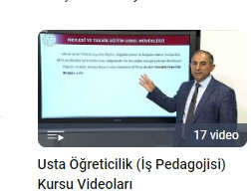
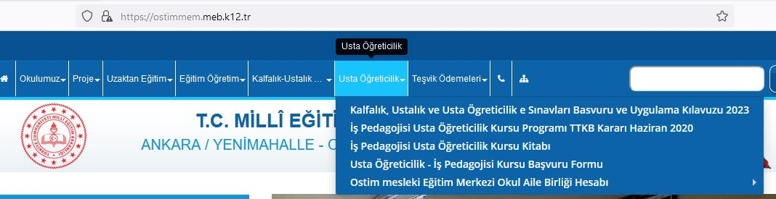

* https://yatml.meb.k12.tr/adresinde yer alan Usta Öğreticilik sekmesi altında yer alan İş Pedagojisi Kursu Programı Kitabını bilgisayarınıza indirerek çalışıp, konu sonlarında bulunan soruları çözünüz.
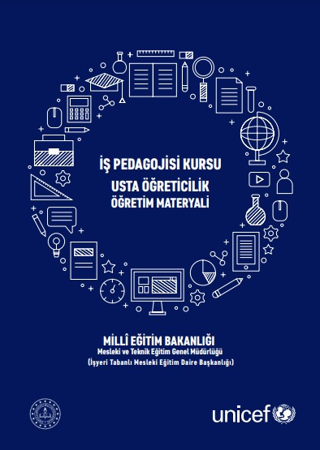
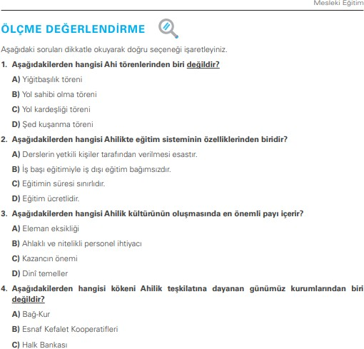

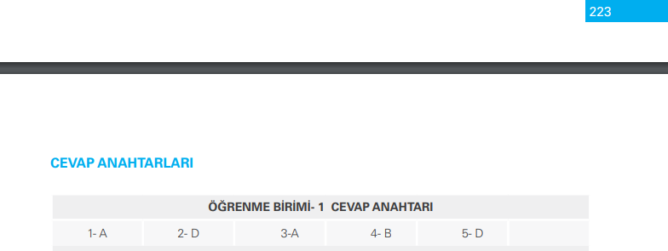

*Kendinizi sınava hazır hissettiğinizde https://odeme.meb.gov.tr/ adresine girerek 2024 yılı için belirlenmiş olan 600 TL e sınav ücretinizi yatırıp, sınav giriş belgenizi almak üzere merkezimize geliniz.
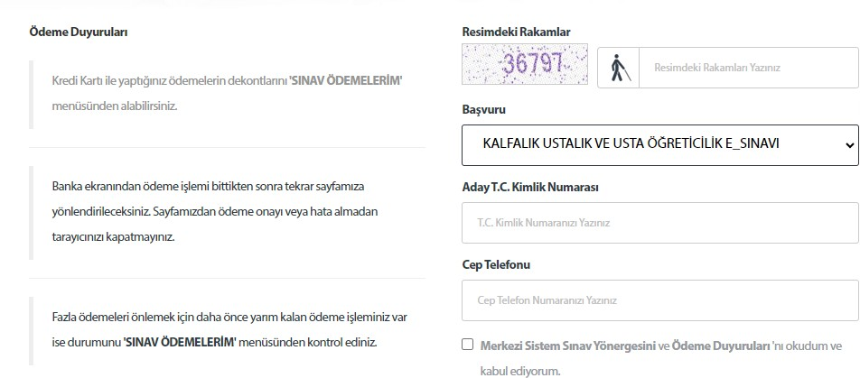

- Aday, e-Sınav randevu sistemi tarafından verilen tarih ve saatte sınava girmek zorundadır. Aksi takdirde aday sınav hakkını kullanmış sayılacaktır
- Sınav ücretini yatırdığı tarihten itibaren 30 gün içinde e-Sınav randevusunu almayan aday, sınav hakkını kullanmış sayılacaktır.
- Sınavdan başarısız olan adaylar tekrar sınav girmek isterse okula gelerek dilekçe verip tekrar e sınav ücretini yatırıp sınav giriş belgesi alacaklardır
BELGE ALMA İŞLEMLERİ
- Sınav sonuçlarınızı sınava girdiğiniz bir sonraki gün http://esinav.meb.gov.tr/SonucAciklama.aspx adresinden öğrenebilirsiniz.
-Belge alabilmeniz için en az 50 almanız gerekmektedir. Sınav sonucunda başarılı olan adaylar “Belge Basım İşlemleri” sayfasına aktarılacak olup her ay 2 defa belge basımı yapılabilecektir. Belge Basım Tarihleri Ayın 15'i ve ayın son iş günü bu tarihler cumartesi veya pazar gününe geldiğinde haftanın son iş günü veya haftanın ilk iş günü olabilir.
-Belgelerinize yukarıdaki tarihlerde e-devletinizden ulaşabilirsiniz. Islak imzalı belgeler ise e-devletinize düştükten 10 gün sonra merkezimizden alınabilir.

